*31 DICEMBRE*

*OTTAVA NATALE*

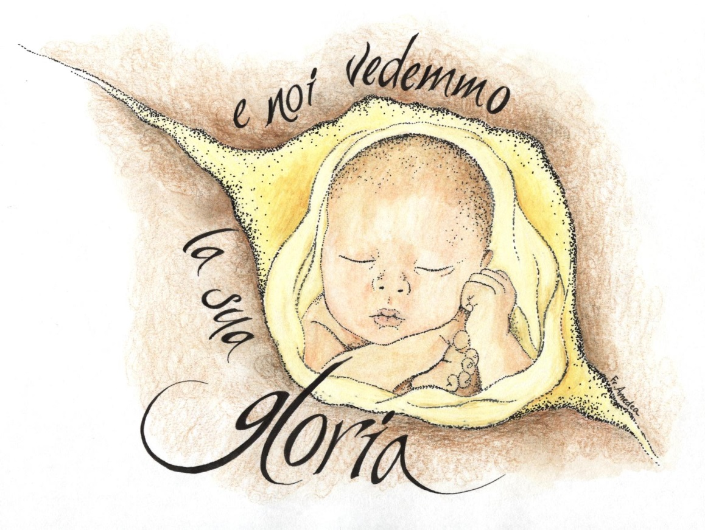

*UFFICIO DELLE LETTURE*

**INTRODUZIONE**

**T:** Signore, apri le mie labbra

E la mia bocca canterà la tua lode.

Dio, fa’ attento il mio orecchio

perché ascolti la tua Parola.

**S:** Non un inviato e neppure un angelo

ma il Signore stesso ci ha salvati

ci ha riscattati con amore e compassione

ci ha liberati e portati alla sua presenza.

**T:** Gloria al Padre e al Figlio

e allo Spirito Santo,

come era nel principio e ora e sempre,

nei secoli dei secoli. Amen. *(Introduzione mattina Ottava Natale brev. Bose)*

**INVITATORIO   
Antifona:** Venite adoriamo il Signore,  
 che è nato per noi.

*Oppure:* Cristo è nato per noi:  
 venite adoriamo.

**INNO (Breviario)**

Dal sorgere del sole  
s'irradi sulla terra  
il canto della lode.  
 Il creatore dei secoli  
 prende forma mortale  
 per redimere gli uomini.  
Maria Vergine Madre  
porta un segreto arcano  
nell'ombra dello Spirito;  
 dimora pura e santa,  
 tempio del Dio vivente,  
 concepisce il Figlio.  
Nasce il Cristo Signore,  
come predisse l'angelo  
e Giovanni dal grembo.  
 Giace povero ed umile  
 colui che regge il mondo,  
 nella stalla di Betlem.  
Lo annunziano ai pastori  
schiere di angeli in festa,  
cantando gloria e pace.  
 A te sia lode, o Cristo,  
 al Padre e al Santo Spirito  
 nei secoli dei secoli. Amen.

**I Antifona:** Gioiscano i cieli, esulti la terra  
davanti al Signore che viene.

**SALMO 95**Cantate al Signore un canto nuovo, *  
cantate al Signore da tutta la terra.   
Cantate al Signore, benedite il suo nome, *  
annunziate di giorno in giorno la sua salvezza.   
 In mezzo ai popoli narrate la sua gloria, *  
 a tutte le nazioni dite i suoi prodigi.   
 Grande è il Signore e degno di ogni lode, *  
 terribile sopra tutti gli dèi.   
Tutti gli dèi delle nazioni sono un nulla, *  
ma il Signore ha fatto i cieli.   
Maestà e bellezza sono davanti a lui, *  
potenza e splendore nel suo santuario.   
 Date al Signore, o famiglie dei popoli, †  
 date al Signore gloria e potenza, *  
 date al Signore la gloria del suo nome.   
Portate offerte ed entrate nei suoi atri, *  
prostratevi al Signore in sacri ornamenti.   
Tremi davanti a lui tutta la terra. *  
Dite tra i popoli: «Il Signore regna!».   
 Sorregge il mondo, perché non vacilli; *  
 giudica le nazioni con rettitudine.   
Gioiscano i cieli, esulti la terra, †  
frema il mare e quanto racchiude; *  
esultino i campi e quanto contengono,   
 si rallegrino gli alberi della foresta †  
 davanti al Signore che viene, *  
 perché viene a giudicare la terra.   
Giudicherà il mondo con giustizia *  
e con verità tutte le genti.  
  
**I Antifona:** Gioiscano i cieli, esulti la terra  
davanti al Signore che viene.  
  
**II Antifona:** Una luce si è levata per il giusto,  
gioia per i retti di cuore, alleluia.  
  
**SALMO 96**Il Signore regna, esulti la terra, *  
gioiscano le isole tutte.   
Nubi e tenebre lo avvolgono, *  
giustizia e diritto sono la base del suo trono.   
 Davanti a lui cammina il fuoco *  
 e brucia tutt'intorno i suoi nemici.   
 Le sue folgori rischiarano il mondo: *  
 vede e sussulta la terra.   
I monti fondono come cera davanti al Signore, *  
davanti al Signore di tutta la terra.   
I cieli annunziano la sua giustizia *  
e tutti i popoli contemplano la sua gloria.   
 Siano confusi tutti gli adoratori di statue †  
 e chi si gloria dei propri idoli. *  
 Si prostrino a lui tutti gli dei!   
Ascolta Sion e ne gioisce, †  
esultano le città di Giuda *  
per i tuoi giudizi, Signore.   
 Perché tu sei, Signore, l'Altissimo su tutta la terra, *  
 tu sei eccelso sopra tutti gli dei.   
Odiate il male, voi che amate il Signore: †  
lui che custodisce la vita dei suoi fedeli *  
li strapperà dalle mani degli empi.   
 Una luce si è levata per il giusto, *  
 gioia per i retti di cuore.   
 Rallegratevi, giusti, nel Signore, *  
 rendete grazie al suo santo nome.  
  
**II Antifona:** Una luce si è levata per il giusto,  
gioia per i retti di cuore, alleluia.  
  
**III Antifona:** Il Signore manifestò la sua salvezza, alleluia.  
  
**SALMO 97**Cantate al Signore un canto nuovo, *  
perché ha compiuto prodigi.   
 Gli ha dato vittoria la sua destra *  
 e il suo braccio santo.   
 Il Signore ha manifestato la sua salvezza, *  
 agli occhi dei popoli ha rivelato la sua giustizia.   
Egli si è ricordato del suo amore, *  
della sua fedeltà alla casa di Israele.   
Tutti i confini della terra hanno veduto *  
la salvezza del nostro Dio.   
 Acclami al Signore tutta la terra, *  
 gridate, esultate con canti di gioia.   
Cantate inni al Signore con l'arpa, *  
con l'arpa e con suono melodioso;   
con la tromba e al suono del corno *  
acclamate davanti al re, il Signore.   
 Frema il mare e quanto racchiude, *  
 il mondo e i suoi abitanti.   
I fiumi battano le mani, *  
esultino insieme le montagne  
davanti al Signore che viene, *  
che viene a giudicare la terra.   
 Giudicherà il mondo con giustizia *  
 e i popoli con rettitudine.

**III Antifona:** Il Signore manifestò la sua salvezza, alleluia.  
  
V. Ai nostri giorni Dio ha parlato a noi nel Figlio:  
**R. per mezzo di lui ha creato l'universo.**

**Le letture sono prese dall’Ora dell’ascolto**

**TE DEUM**

*LODI*

**1 Antifona:** Pastori, chi avete visto? Chi è apparso sulla terra?

Abbiamo visto un bambino,

e gli angeli che lodavano il Signore, alleluia.

**SALMO 18 A**I cieli narrano la gloria di Dio,*  
e l'opera delle sue mani annunzia il firmamento.  
Il giorno al giorno ne affida il messaggio*  
e la notte alla notte ne trasmette notizia.

Non è linguaggio e non sono parole*  
 di cui non si oda il suono.  
 Per tutta la terra si diffonde la loro voce*  
 e ai confini del mondo la loro parola.

Là pose una tenda per il sole +  
che esce come sposo dalla stanza nuziale,*  
esulta come prode che percorre la via.

Egli sorge da un estremo del cielo +  
 e la sua corsa raggiunge l'altro estremo:*  
 nulla si sottrae al suo calore.

**1 Antifona:** Pastori, chi avete visto? Chi è apparso sulla terra?

Abbiamo visto un bambino,

e gli angeli che lodavano il Signore, alleluia.

**2 Antifona:** L'angelo disse ai pastori:

Vi annunzio una gioia grande:

Oggi è nato per voi il Salvatore del mondo, alleluia.

**CANTICO Dn 3, 57-88.56**Benedite, opere tutte del Signore, il Signore,*  
lodatelo ed esaltatelo nei secoli.  
Benedite, angeli del Signore, il Signore,*  
benedite, cieli, il Signore.

Benedite, acque tutte, che siete sopra i cieli, il Signore,*  
 benedite, potenze tutte del Signore, il Signore.  
 Benedite, sole e luna, il Signore,*  
 benedite, stelle del cielo, il Signore.

Benedite, piogge e rugiade, il Signore.*  
benedite, o venti tutti, il Signore.  
Benedite, fuoco e calore, il Signore,*  
benedite, freddo e caldo, il Signore.

Benedite, rugiada e brina, il Signore,*  
 benedite, gelo e freddo, il Signore.  
 Benedite, ghiacci e nevi, il Signore,*  
 benedite, notti e giorni, il Signore.

Benedite, luce e tenebre, il Signore,*  
benedite, folgori e nubi, il Signore.  
Benedica la terra il Signore,*  
lo lodi e lo esalti nei secoli.

Benedite, monti e colline, il Signore,*  
 benedite, creature tutte che germinate sulla terra, il Signore.  
 Benedite, sorgenti, il Signore,*  
 benedite, mari e fiumi, il Signore.

Benedite, mostri marini e quanto si muove nell'acqua, il Signore,*  
benedite, uccelli tutti dell'aria, il Signore.  
Benedite, animali tutti, selvaggi e domestici, il Signore,*  
benedite, figli dell'uomo, il Signore.

Benedica Israele il Signore,*  
 lo lodi e lo esalti nei secoli.  
 Benedite, sacerdoti del Signore, il Signore,*  
 benedite, o servi del Signore, il Signore.

Benedite, spiriti e anime dei giusti, il Signore,*  
benedite, pii e umili di cuore, il Signore.  
Benedite, Anania, Azaria e Misaele, il Signore,*  
lodatelo ed esaltatelo nei secoli.

Benediciamo il Padre e il Figlio con lo Spirito Santo,*  
 lodiamolo ed esaltiamolo nei secoli.  
 Benedetto sei tu, Signore, nel firmamento del cielo,*  
 degno di lode e di gloria nei secoli.

**2 Antifona:** L'angelo disse ai pastori:

Vi annunzio una gioia grande:

Oggi è nato per voi il Salvatore del mondo, alleluia.

**3 Antifona:** Oggi per noi è nato un bambino:

Dio, il Forte, è il suo nome, alleluia.

**SALMO 97**

Cantate al Signore un canto nuovo,*  
perché ha compiuto prodigi.

Gli ha dato vittoria la sua destra*  
 e il suo braccio santo.  
 Il Signore ha manifestato la sua salvezza,*  
 agli occhi dei popoli ha rivelato la sua giustizia.

Egli si è ricordato del suo amore,*  
della sua fedeltà alla casa di Israele.  
Tutti i confini della terra hanno veduto*  
la salvezza del nostro Dio.

Acclami al Signore tutta la terra,*  
 gridate, esultate con canti di gioia.

Cantate inni al Signore con l'arpa,*  
con l'arpa e con suono melodioso;  
con la tromba e al suono del corno*  
acclamate davanti al re, il Signore.

Frema il mare e quanto racchiude,*  
 il mondo e i suoi abitanti.

I fiumi battano le mani,*  
esultino insieme le montagne  
davanti al Signore che viene,*  
che viene a giudicare la terra.

Giudicherà il mondo con giustizia*  
 e i popoli con rettitudine.

**3 Antifona:** Oggi per noi è nato un bambino:

Dio, il Forte, è il suo nome, alleluia.

**Lettura Breve Is 4, 2-3**In quel giorno il germoglio del Signore crescerà in onore e gloria e il frutto della terra sarà a magnificenza e ornamento per gli scampati di Israele. Chi sarà rimasto in Sion e chi sarà superstite in Gerusalemme sarà chiamato santo, cioè quanti saranno iscritti per restare in vita in Gerusalemme.

**Responsorio (b Bose p. 57)**

**R. Dio ci ha preordinati Rm 8,29**

**a essere conformi all’immagine del Figlio.**

Il primo uomo, Adamo, è stato un essere vivente 1Cor 15,45.47.49

l’ultimo Adamo uno spirito datore di vita.

Il primo uomo tratto dalla terra è terra

l’ultimo uomo viene dal cielo.

Come abbiamo portato l’immagine dell’uomo della terra

così porteremo l’immagine dell’uomo del cielo.

**Antifona al Benedictus**  
Il coro degli angeli lodava Dio e cantava:  
Gloria a Dio nell'alto dei cieli,  
e pace in terra agli uomini che egli ama, alleluia.

**Invocazioni (invocazione ottava natale b Bose p. 57)**L'amore di Dio Padre si è manifestato a tutti gli uomini nel Cristo nostro Signore. Sia benedetto il Nome del Signore:

*R*. *Benedetto sei tu Signore!*

Benedetto sei tu, Figlio di Dio,

vera immagine del Dio invisibile,

in te il Padre ha posto tutta la sua gloria.

Benedetto sei tu, Figlio di Dio,

ci hai narrato il volto del Padre,

sei divenuto la via per condurci a lui.

Benedetto sei tu, figlio di Adamo,

ti sei fatto obbediente fino alla morte di croce,

ci hai insegnato a vivere nella comunione.

Benedetto sei tu, figlio di Adamo,

sei passato tra di noi, facendo il bene,

sei venuto per insegnarci ad amare fino alla fine.

Benedetto sei tu, Gesù, figlio di Adamo e Figlio di Dio,

in te si sono manifestate la bontà

e l’umanità di Dio nostro salvatore.

E: Signore tu hai fatto di noi i tuoi figli

**T: pieni di gioia noi ti preghiamo**

**Padre nostro**

**Orazione**Dio onnipotente ed eterno, che nella nascita del tuo Figlio hai stabilito l'inizio e la pienezza della vera fede, accogli anche noi come membra del Cristo, che compendia in sé la salvezza del mondo. Per il nostro Signore.

Dio nostro, tu hai tanto amato il mondo da inviare il tuo unico Figlio, affinché gli uomini attraverso di lui, nuovo Adamo, diventassero suoi fratelli e tuoi figli: compi al più presto il tuo disegno di salvezza e invia nella gloria colui che è la nostra speranza e il desiderio di tutta l’umanità, Gesù Cristo nostro Signore vivente ora e nei secoli dei secoli. *(or 31 dic b Bose)*

**Benedizione**

**E:** benediciamo il Signore

**T: Rendiamo grazie a Dio**

**E:** Il Signore diriga i nostri cuori nell’amore di Dio e nella pazienza di Cristo. **T: Amen.**

*ORA TERZA*

**Antifona:** Giuseppe e Maria, la madre di Gesù,  
erano pieni di meraviglia  
per quello che si diceva di lui.  
**SALMO 118, 17-24 III (Ghimel)**Sii buono con il tuo servo e avrò la vita, *  
custodirò la tua parola.   
Aprimi gli occhi perché io veda, *  
le meraviglie della tua legge.   
 Io sono straniero sulla terra, *  
 non nascondermi i tuoi comandi.   
 Io mi consumo nel desiderio dei tuoi precetti *   
 in ogni tempo.   
Tu minacci gli orgogliosi; *  
maledetto chi devia dai tuoi decreti.   
Allontana da me vergogna e disprezzo, *  
perché ho osservato le tue leggi.   
 Siedono i potenti, mi calunniano, *  
 ma il tuo servo medita i tuoi decreti.   
 Anche i tuoi ordini sono la mia gioia, *  
 miei consiglieri i tuoi precetti.

**SALMO 24, 1-11 [I] Preghiera per il perdono e la salvezza***La speranza non delude (Rm 5, 5)*  
A te, Signore, elevo l'anima mia, †  
Dio mio, in te confido: non sia confuso! *  
Non trionfino su di me i miei nemici!   
 Chiunque spera in te non resti deluso, *  
 sia confuso chi tradisce per un nulla.   
Fammi conoscere, Signore, le tue vie, *  
insegnami i tuoi sentieri.  
 Guidami nella tua verità e istruiscimi, †  
 perché sei tu il Dio della mia salvezza, *  
 in te ho sempre sperato.   
Ricordati, Signore, del tuo amore, *  
della tua fedeltà che è da sempre.   
 Non ricordare i peccati della mia giovinezza: †  
 ricordati di me nella tua misericordia, *  
 per la tua bontà, Signore.   
Buono e retto è il Signore, *  
la via giusta addita ai peccatori;   
guida gli umili secondo giustizia, *  
insegna ai poveri le sue vie.   
 Tutti i sentieri del Signore sono verità e grazia *  
 per chi osserva il suo patto e i suoi precetti.   
 Per il tuo nome, Signore, perdona il mio peccato, *  
 anche se grande.  
Chi è l'uomo che teme Dio? *  
Gli indica il cammino da seguire.   
Egli vivrà nella ricchezza, *  
la sua discendenza possederà la terra.   
 Il Signore si rivela a chi lo teme, *  
 gli fa conoscere la sua alleanza.   
 Tengo i miei occhi rivolti al Signore, *  
 perché libera dal laccio il mio piede.   
Volgiti a me e abbi misericordia, †  
perché sono solo ed infelice.   
Allevia le angosce del mio cuore, *  
liberami dagli affanni.   
 Vedi la mia miseria e la mia pena *  
 e perdona tutti i miei peccati.   
 Guarda i miei nemici: sono molti *  
 e mi detestano con odio violento.   
Proteggimi, dammi salvezza; †  
al tuo riparo io non sia deluso.   
Mi proteggano integrità e rettitudine, *  
perché in te ho sperato.   
 O Dio, libera Israele *  
 da tutte le sue angosce.  
  
**Antifona**Giuseppe e Maria, la madre di Gesù,  
erano pieni di meraviglia  
per quello che si diceva di lui.  
  
**Orazione benedizione come alle lodi.**